加热器皿-酒精灯
【知识点的认识】酒精灯是化学实验中用来给物质加热的最常用的加热工具，其灯焰分外焰、内焰、焰心三部分，其中外焰温度最高，在给物质加热时，应用外焰加热．如图所示：
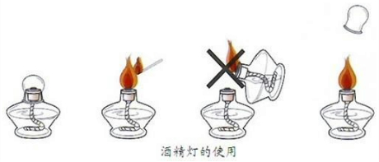
其使用注意事项有：
1．使用酒精灯时，先要检查灯芯，如果灯芯顶端不平或已烧焦，需要剪去少使其平整，然后检查灯里有无酒精，灯里酒精的体积应大于酒精灯容积的14，少于23（酒精量太少则灯壶中酒精蒸气过多，易引起爆燃；酒精量太多则受热膨胀，易使酒精溢出，发生事故）．
2．绝对禁止向燃着的酒精灯里添加酒精，以免失火．
3．绝对禁止用酒精灯引燃另一只酒精灯，而应用燃着的火柴或木条来引燃．
4．用完酒精灯后，必须用灯帽盖灭，不可用嘴去吹，否则可能将火焰沿灯颈压入灯内，引燃灯内的酒精蒸汽及酒精，可能会导致爆炸的现象发生．
5．不要碰倒酒精灯，万一洒出的酒精在桌上燃烧起来，不要惊慌，应立刻用湿抹布扑盖．
6．加热的时候，不要使玻璃容器的底部跟灯芯接触，也不要离得很远，距离过近或过远都会影响加热效果，烧得很热的玻璃容器，不要立即用冷水冲洗，否则可能破裂，也不要立即放在实验台上，以免烫坏实验台．
【命题方向】该考点的命题方向主要是通过设置实验情景，来考查酒精灯的灯焰及其检测、酒精灯的使用及其注意事项等等．题型有选择题、填空题和实验探究题．中考重点是考查酒精灯的三层灯焰及其检测方法、正确使用酒精灯的技能和常见的相关问题的分析能力等等． 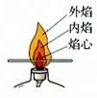
【解题方法点拨】要想解答好与其有关的题目，一定要记住其灯焰分外焰、内焰、焰心三部分，检测时如图所示：
用一根火柴梗平放在灯焰中，约1～2s后取出，观察，处于外焰层的火柴梗最先碳化，内焰次之，焰心几乎不变；所以外焰温度最高，在给物质加热时，应用外焰加热．并且，还要熟悉上面的六条使用注意事项；以及常见相关问题的处理方法等等．
一、选择题（共18小题）
1．下列酒精灯的使用方法正确的是（ ）
A． 用嘴吹灭燃着的酒精灯
B． 用燃着的酒精灯引燃另一只酒精灯
C． 向燃着的酒精灯里添加酒精
D． 万一洒出的酒精在桌面燃烧，用湿布盖灭

2．下列实验中，酒精灯的使用正确的是（ ）
A． 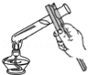加热液体 B． 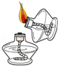点燃酒精灯
C． 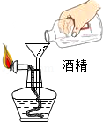添加酒精 D． 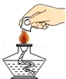熄灭酒精灯

3．化学实验操作的正确性、规范性是科学探究成败的关键因素之一．下列实验操作中，错误的是（ ）
A． 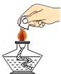熄灭酒精灯火焰 B． 氧气验满
C． 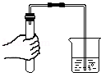检查装置的气密性 D． 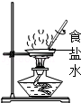蒸发食盐水

4．如图中的实验操作，正确的是（ ）
A． 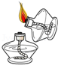 点燃酒精灯 B． 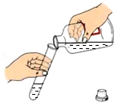
倾倒液体 C． 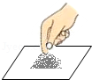 用固体 D． 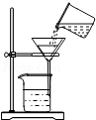 过滤粗盐水

5．下列化学实验基本操作不正确的是（ ）
A． 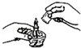熄灭酒精灯 B． 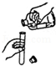倾倒液体
C． 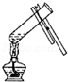加热液体 D． 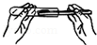取出粉状药品

6．下列图示的实验操作正确的是（ ）
A． 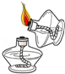 点燃酒精灯 B． 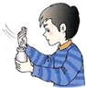 闻气体气味
C． 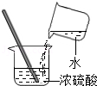 稀释浓硫酸 D． 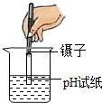
测溶液的pH

7．下列实验操作中，正确的是（ ）
A． 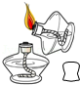点燃酒精灯 B． 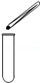
取锌粒 C． 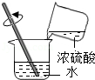稀释浓硫酸 D． 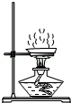蒸发

8．正确的实验操作是科学探究成功的基础，下列操作中错误的是（ ）
A． 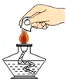熄灭酒精灯 B． 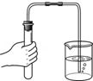检查气密性
C． 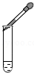滴加液体 D． 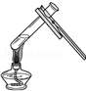加热液体

9．下列是我市基本实验操作考试中的部分操作，其中错误的是（ ）
A． 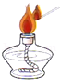点燃酒精灯 B． 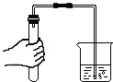检查装置的气密性
C． 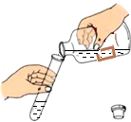 倾倒液体 D． 
在玻璃管上套上胶皮管

10．下列实验操作正确的是（ ）
A． 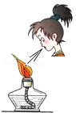熄灭酒精灯 B． 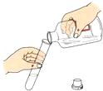
倾倒液体 C． 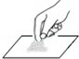取用固体药品 D． 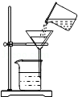
过滤粗食盐水

11．下列实验操作正确的是（ ）
A． 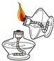 B． 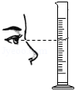 C． 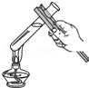 D． 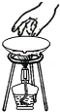

12．如图所示，点燃和熄灭酒精灯的操作中正确的是（ ）
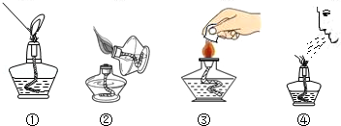
A． ①④ B． ②③ C． ①③ D． ②④

13．下列化学实验操作，正确的是（ ）
A． 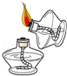点燃酒精灯 B． 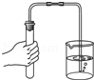检查气密性
C． 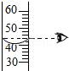读取液体体积 D． 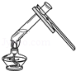加热液体

14．下列实验操作正确的是（ ）
A． 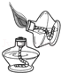点燃酒精灯 B． 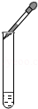滴加液体
C． 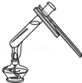加热液体 D． 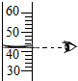
读取液体体积

15．下列实验操作错误的是（ ）
A． 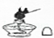点燃酒精灯 B． 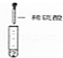滴加溶液
C． 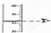量筒读数 D．
放置滴管

16．下列图示实验操作中，正确的是（ ）
A． 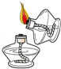点燃酒精灯 B． 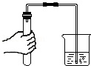
检查装置的气密性
C． 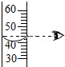读出液体的体积 D． 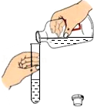
液体的取用

17．下列实验操作正确的是（ ）
A． 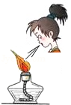熄灭酒精灯 B． 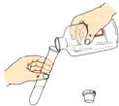
倾倒液体 C． 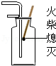气体验满 D． 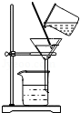
液体过滤

18．下列实验操作中，正确的是（ ）
A． 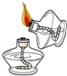点燃酒精灯 B． 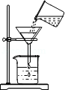
过渡
C． 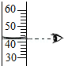量取液体体积读数 D． 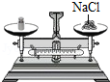
称量NaCl固体

二、填空题（共5小题）（除非特别说明，请填准确值）
19．如图是探究酒精灯灯焰结构及性质的实验示意图：请写出图中所示灯焰各部分的名称：
a ，b ，c ．
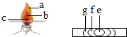

20．在用酒精灯加热时，常用其火焰的外焰部分，原因是 ．

21．如图，灯焰处a为 ，b为 ，c为 ．
把一根火柴梗横放在酒精灯的火焰中，1﹣2秒后取出，观察到火柴梗在 处（填a、b、c）的部分最先碳化（变黑），说明 ．
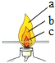

22．取一根火柴梗，拿住一端迅速平放入酒精灯的火焰中（如图），约1s～2s后取出，可观察到 处（填序号）的火柴梗最先碳化，说明 焰温度最高，因此加热时，试管应放在酒精灯的 焰上．
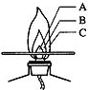

23．用“，，45°”等数字填空：
①向酒精灯内添加酒精时，不能超过酒精灯容积的 ；
②用试管夹夹持试管时，试管夹应夹持在距管口 处；
③给试管内液体加热时，液体体积应不超过试管容积的 ；给试管加热时，使试管倾斜一定角度约 ．

三、解答题（共3小题）（选答题，不自动判卷）
24．请根据有关实验操作回答下列问题：
（1）用酒精灯火焰的外焰给试管内的液体加热，理由是 ；
做铁丝在氧气中燃烧实验时，在集气瓶中预先放少量水的目的是 ；
（3）点燃可燃性气体之前，首先要进行的操作是 ；
（4）测定酸性溶液的酸碱度时，预先湿润pH试纸，导致测得的结果 （填“偏大”、“偏小”或“不变”）．

25．学习化学的一个重要途径是科学探究，实验是科学探究的重要手段．正确掌握实验操作，不但能从实验中获得许多重要的化学知识还能提高学生科学探究能力．
（1）正确的实验操作对实验结果、人身安全都非常重要．下列实验操作正确的是 ．
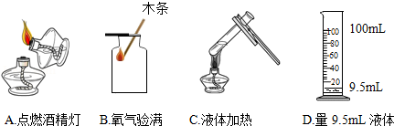
请根据下列装置回答有关问题：
若用下述A装置制取二氧化碳，则发生反应的化学方程式为 ，若要制取和收集一瓶干燥的二氧化碳气体，其装置接口的连接顺序是（用接口字母顺序从左至右连接） ．
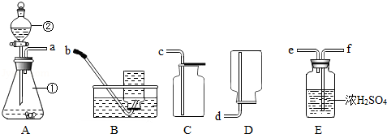
（3）根据下面对比实验回答，该对比实验得出的结论是 ．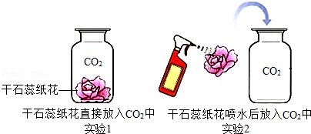
（4）已知过氧化钠（Na₂O₂）可与CO₂反应生成O₂和纯碱，且该反应为放热反应．
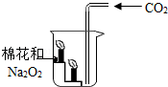
①写出Na₂O₂可与CO₂反应的化学方程式．
②请解释棉花剧烈燃烧的原因．
（5）下图是某同学用氢氧化钠固体和水配置60g10%的NaOH溶液的部分操作过程，该同学在称量氢氧化钠时，先在两个托盘上各放上一张质量相同的纸片，然后把药品直接放在纸上称量．
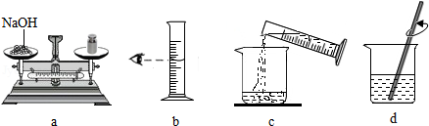
a操作中的错误是 ．
（6）现有变质的氢氧化钠样品14.6g，滴加足量的稀盐酸，充分反应后，收集到气体4.4g，则样品的组成是什么？质量各是多少克？

26．结合图示，回答下列问题：
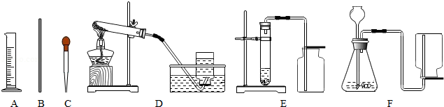
（1）使用酒精灯时，要注意 （答一点即可）；
稀释浓盐酸时，除了用到仪器A、B、C外，还需要的玻璃仪器是 ；
（3）实验室制取CO₂气体时，应选择的实验装置是 （填字母序号）．检验CO₂气体的化学方程式为 ．

加热器皿-酒精灯
参考答案与试题解析

一、选择题（共18小题）
1．下列酒精灯的使用方法正确的是（ ）
A． 用嘴吹灭燃着的酒精灯
B． 用燃着的酒精灯引燃另一只酒精灯
C． 向燃着的酒精灯里添加酒精
D． 万一洒出的酒精在桌面燃烧，用湿布盖灭

考点： 加热器皿-酒精灯．
专题： 常见仪器及化学实验基本操作．
分析： 根据酒精灯使用注意事项：两查：检查灯芯是否烧焦或平整，检查酒精灯内酒精量不能超过三分之二，不能少于四分之一；两禁：禁止向燃着的酒精灯内添加酒精，禁止用一酒精灯去引燃另一酒精灯；一不可：不可用嘴吹灭酒精灯，要用灯帽盖灭；根据灭火的原理进行分析来回答本题．
解答： 解：A、用嘴吹灭燃着的酒精灯，错误；
B、用燃着的酒精灯引燃另一只酒精灯，错误；
C、向燃着的酒精灯里添加酒精，错误；
D、酒精灯碰翻洒出酒精着火了可以用湿抹布盖灭，以隔绝氧气和降低温度，故正确．
故选D．
点评： 通过回答本题知道了酒精灯的使用方法，防止由于错误操作引起火灾等不安全事故．

2．下列实验中，酒精灯的使用正确的是（ ）
A． 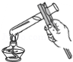加热液体 B． 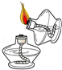
点燃酒精灯 C． 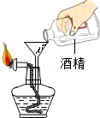添加酒精 D． 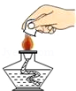
熄灭酒精灯

考点： 加热器皿-酒精灯；挟持器-铁夹、试管夹、坩埚钳；给试管里的液体加热．
专题： 常见仪器及化学实验基本操作．
分析： A、根据酒精灯使用的注意事项分析，用酒精灯给物体加热时，要用外焰；
B、根据酒精灯使用的注意事项分析，点燃酒精灯时用火柴点燃；
C、根据酒精灯使用的注意事项分析，不能向燃着的酒精灯内添加酒精；
D、根据酒精灯使用的注意事项分析，熄灭酒精灯时，用灯帽盖灭．
解答： 解：A、酒精灯给物体加热时，要用外焰，且图示操作手握住了试管的短柄，故A错误；
B、点燃酒精灯时用火柴点燃，不能用燃着的酒精灯点燃，以防着火，故B错误；
C、不能向燃着的酒精灯内添加酒精，故C错误；
D、熄灭酒精灯时，用灯帽盖灭，以防着火，故D正确．
故选D．
点评： 本题难度不大，主要考查酒精灯的使用的注意事项，熟记酒精灯的使用注意事项是解决这一题的关键．

3．化学实验操作的正确性、规范性是科学探究成败的关键因素之一．下列实验操作中，错误的是（ ）
A． 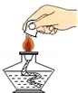熄灭酒精灯火焰 B． 
氧气验满
C． 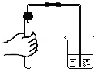检查装置的气密性 D． 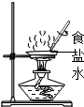
蒸发食盐水

考点： 加热器皿-酒精灯；蒸发与蒸馏操作；检查装置的气密性；氧气的检验和验满．
专题： 常见仪器及化学实验基本操作．
分析： A、根据熄灭酒精灯的方法分析判断；
B、根据氧气的验满方法分析判断；
C、根据检查装置气密性的方法：大气压强法进行分析判断；
D、根据蒸发操作的注意事项：用玻璃棒不断搅拌进行分析判断．
解答： 解：A、应该用灯帽熄灭酒精灯，图中所示操作正确；
B、氧气的验满应将带火星木条放在集气瓶口，不应伸入瓶内，图中所示操作错误；
C、检查装置气密性的方法：把导管的一端浸没在水里，双手紧贴容器外壁，若导管口有气泡冒出，装置不漏气；图中所示操作正确；
D、蒸发时，应用玻璃棒不断搅拌，以防液体受热不均匀，造成液体飞溅，图中所示操作正确；
故选B．
点评： 本题难度不大，熟悉各种仪器的用途及使用注意事项、掌握常见化学实验基本操作的注意事项是解答此类试题的关键．

4．如图中的实验操作，正确的是（ ）
A． 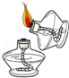 点燃酒精灯 B． 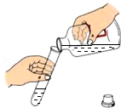
倾倒液体 C． 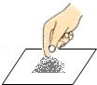 用固体 D． 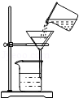
过滤粗盐水

考点： 加热器皿-酒精灯；固体药品的取用；液体药品的取用；过滤的原理、方法及其应用．
专题： 常见仪器及化学实验基本操作．
分析： A、使用酒精灯时要注意“两查、两禁、一不可”．
B、根据向试管中倾倒液体药品的方法进行分析判断．
C、根据固体药品的取用方法进行分析判断．
D、过滤液体时，注意“一贴、二低、三靠”的原则．
解答： 解：A、使用酒精灯时要注意“两查、两禁、一不可”，禁止用一酒精灯去引燃另一酒精灯，图中所示操作错误．
B、向试管中倾倒液体药品时，瓶塞要倒放，标签要对准手心，瓶口紧挨，图中所示操作正确．
C、取用固体粉末状药品时，应用药匙取用，不能用手接触药品，图中所示操作错误．
D、过滤液体时，要注意“一贴、二低、三靠”的原则，图中缺少玻璃棒引流，图中所示操作错误．
故选：B．
点评： 本题难度不大，熟悉各种仪器的用途及使用注意事项、常见化学实验基本操作的注意事项是解答此类试题的关键．

5．下列化学实验基本操作不正确的是（ ）
A． 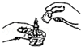熄灭酒精灯 B． 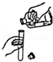
倾倒液体 C． 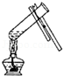加热液体 D． 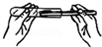
取出粉状药品

考点： 加热器皿-酒精灯；固体药品的取用；液体药品的取用；给试管里的液体加热．
专题： 常见仪器及化学实验基本操作．
分析： A、根据酒精灯的熄灭方法考虑；
B、取用液体时：注意瓶口、标签的位置，瓶塞的放置等；
C、根据给试管中的液体加热的正确操作方法分析；
D、根据取用粉状药品的原则分析．
解答： 解：A、熄灭酒精灯用灯帽盖灭，不能用嘴吹灭，图中操作正确；
B、取用液体时：①试剂瓶瓶口要紧挨试管口，防止液体流出；②标签向着手心，防止液体流出腐蚀标签；③瓶塞倒放桌面上，防止污染瓶塞，从而污染药品，图中操作错误；
C、给试管中的液体加热，取用的液体的用量不能超过试管溶积的三分之一，要外焰加热，试管夹夹在中上部，图中操作正确；
D、取用粉末状或小颗粒状的药品时，先将试管横放，把盛药品的药匙或纸槽小心地送入试管底部，再使试管直立．图中操作正确．
故选B．
点评： 本题主要考查实验操作方面的知识，解答时要理解各种操作的规范性，如果操作不当，容易引发安全事故．

6．下列图示的实验操作正确的是（ ）
A． 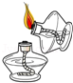 点燃酒精灯 B． 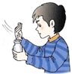
闻气体气味 C． 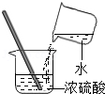 稀释浓硫酸 D． 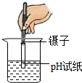
测溶液的pH

考点： 加热器皿-酒精灯；浓硫酸的性质及浓硫酸的稀释；溶液的酸碱度测定．
专题： 常见仪器及化学实验基本操作．
分析： A、根据酒精灯的使用方法、注意事项进行分析判断．
B、根据闻气体的气味时的方法（招气入鼻法）进行分析判断．
C、根据浓硫酸的稀释方法、注意事项，进行分析解答．
D、根据用pH试纸测定未知溶液的pH时的方法进行分析判断．
解答： 解：A、使用酒精灯时要注意“两查、两禁、一不可”，禁止用一酒精灯去引燃另一酒精灯，图中所示操作错误．
B、闻气体的气味时，应用手在瓶口轻轻的扇动，使极少量的气体飘进鼻子中，不能将鼻子凑到集气瓶口去闻气体的气味，图中所示操作正确．
C、稀释浓硫酸时，要把浓硫酸缓缓地沿器壁注入水中，同时用玻璃棒不断搅拌，以使热量及时地扩散；一定不能把水注入浓硫酸中，这是因为浓硫酸的密度比水大，如果添加顺序颠倒，那么水会浮在水面上，又由于浓硫酸溶于水放出大量的热，能使水沸腾，容易造成酸液飞溅，图中所示操作错误．
D、用pH试纸测定未知溶液的pH时，正确的操作方法为用玻璃棒蘸取少量待测液滴在干燥的pH试纸上，与标准比色卡对比来确定pH．不能pH试纸伸入待测液中，以免污染待测液，图中所示操作错误．
故选B．
点评： 本题难度不大，掌握常见仪器的名称、用途、使用注意事项及常见化学实验操作的注意事项等是正确解题的关键．

7．下列实验操作中，正确的是（ ）
A． 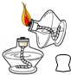点燃酒精灯 B． 
取锌粒 C． 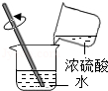稀释浓硫酸 D． 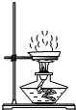
蒸发

考点： 加热器皿-酒精灯；固体药品的取用；浓硫酸的性质及浓硫酸的稀释；蒸发与蒸馏操作．
专题： 常见仪器及化学实验基本操作．
分析： A、根据酒精灯要用火柴点燃分析；
B、根据直接将锌粒倒入试管中，会砸破试管分析；
C、根据稀释浓硫酸要注意事项分析判断；
D、根据蒸发操作的注意事项：用玻璃棒不断搅拌进行分析判断．
解答： 解：A、用燃着的酒精灯去点燃另一只酒精灯时，容易引起火灾．错误；
B、直接将锌粒倒入试管中，会砸破试管，应该将试管横放，将锌粒送入试管底部，然后慢慢竖起试管，故错误；
C、稀释浓硫酸时，将浓硫酸倒入水，并不断搅拌，这样可以防止液滴飞溅，正确；
D、蒸发时，应用玻璃棒不断搅拌，以防液体受热不均匀，造成液体飞溅，错误．
故选C．
点评： 本题主要考查实验操作方面的知识，解答时要理解各种操作的规范性，如果操作不当，容易引发安全事故．

8．正确的实验操作是科学探究成功的基础，下列操作中错误的是（ ）
A． 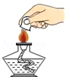熄灭酒精灯 B． 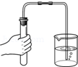
检查气密性 C． 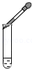滴加液体 D． 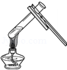
加热液体

考点： 加热器皿-酒精灯；液体药品的取用；给试管里的液体加热；检查装置的气密性．
专题： 常见仪器及化学实验基本操作．
分析： A、使用酒精灯时要注意“两查、两禁、一不可”．
B、根据检查装置气密性的方法进行分析．
C、根据使用胶头滴管滴加少量液体的方法进行分析判断．
D、根据给试管内液体加热的方法进行分析判断．
解答： 解：A、使用酒精灯时要注意“两查、两禁、一不可”，熄灭酒精灯，应用灯帽盖灭，图中所示操作正确．
B、检查装置气密性时，将导管伸入烧杯内水中，两手紧握试管壁，导管口有气泡冒出，说明装置气密性良好，图中所示操作正确；
C、使用胶头滴管滴加少量液体的操作，注意胶头滴管不能伸入到试管内或接触试管内壁，应垂直悬空在试管口上方滴加液体，防止污染胶头滴管，图中所示操作错误．
D、加热液体前预热时，用试管夹夹着试管在酒精灯上加热，并不时移动试管，使其受热均匀，图中所示操作正确．
故选C．
点评： 本题难度不大，熟悉各种仪器的用途及使用注意事项、掌握常见化学实验基本操作的注意事项是解答此类试题的关键．

9．下列是我市基本实验操作考试中的部分操作，其中错误的是（ ）
A． 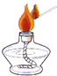点燃酒精灯 B． 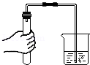
检查装置的气密性
C． 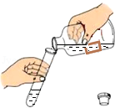 倾倒液体 D． 
在玻璃管上套上胶皮管

考点： 加热器皿-酒精灯；液体药品的取用；仪器的装配或连接；检查装置的气密性．
专题： 常见仪器及化学实验基本操作．
分析： A、根据点燃酒精灯的方法进行分析判断．
B、根据检查气密性的方法进行分析；
C、根据倾倒液体的注意事项分析判断．
D、根据玻璃管上套上胶皮管的方法进行分析判断．
解答： 解：A、点燃酒精灯时要用火柴点燃，图中操作正确；
B、检查气密性，先将导管插入水中，再用手握着试管外壁，图中操作正确；
C、取用细口瓶里的液体药品是，要先拿下瓶塞，倒放在桌面上，标签对准手心，瓶口与试管口挨紧，图中操作错误；
D、连接玻璃管和胶皮管时，左手拿胶皮管，右手拿玻璃管，用水湿润一下，旋转插入进行连接，图中操作正确．
故选C．
点评： 本题难度不大，熟悉各种仪器的用途及使用注意事项、常见化学实验基本操作的注意事项是解答此类试题的关键．

10．下列实验操作正确的是（ ）
A． 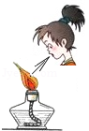熄灭酒精灯 B． 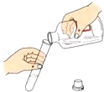
倾倒液体 C． 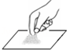取用固体药品 D． 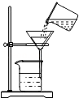
过滤粗食盐水

考点： 加热器皿-酒精灯；固体药品的取用；液体药品的取用；过滤的原理、方法及其应用．
专题： 常见仪器及化学实验基本操作．
分析： A、用完酒精灯后，必须用灯帽盖灭，不可用嘴去吹，否则可能将火焰沿灯颈压入灯内，引燃灯内的酒精蒸汽及酒精，可能会导致爆炸的现象发生；
B、根据向试管内倾倒液体时注意事项分析；
C、取用粉末状或小颗粒状的药品时要用药匙或纸槽，不能用手，药品由毒或有腐蚀性；且会污染药品；
D、过滤操作要领“一帖二低三靠”．
解答： 解：熄灭酒精灯时，要用灯帽盖灭，不可用嘴去吹．故A错误；
B、倾倒液体时，标签向着手心、试管口与容器口紧挨、瓶塞倒放，故B正确；
C、具体操作：先将试管横放，把盛药品的药匙或纸槽小心地送入试管底部，再使试管直立．而图中操作错误，不能用手，故C错误；
D、过滤时，缺少了玻璃棒的引流，故D错误．
故选：B．
点评： 了解具备基本的化学实验技能是学习化学和进行化学探究活动的基础和保证；掌握化学实验的基本技能，才能安全、准确地进行化学实验．

11．下列实验操作正确的是（ ）
A． 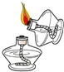 B． 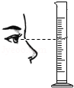 C． 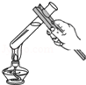 D． 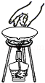

考点： 加热器皿-酒精灯；测量容器-量筒；给试管里的液体加热；蒸发与蒸馏操作．
专题： 常见仪器及化学实验基本操作．
分析： A、从酒精具有挥发性，绝对禁止用酒精灯引燃另一酒精灯去分析；
B、从量筒读数的方法去分析；
C、从给试管里的液体加热时，试管内液体不能超过试管容积的去分析；
D、从加热着的蒸发皿温度很高去分析．
解答： 解：A、由于酒精具有挥发性，为防止失火，绝对禁止用酒精灯引燃另一酒精灯；故错误；
B、量液时，量筒必须放平，视线要与量筒内液体的凹液面最低处保持水平，再读出液体的体积．故正确；
C、给试管里的液体加热时，试管内液体不能超过试管容积的；故错误；
D、加热着的蒸发皿温度很高，不能用手拿，要用坩埚钳夹取；故错误；
故答案为：C．
点评： 本题难度不大，熟悉各种仪器的用途及使用注意事项、掌握常见化学实验基本操作的注意事项是解答此类试题的关键．

12．如图所示，点燃和熄灭酒精灯的操作中正确的是（ ）
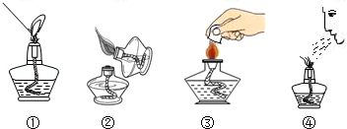
A． ①④ B． ②③ C． ①③ D． ②④

考点： 加热器皿-酒精灯．
专题： 实验操作型．
分析： 用一酒精灯去引燃另一酒精灯，会使酒精灯内酒精流出引发火灾；用嘴吹灭酒精灯，容易使火焰沿着灯芯进入酒精灯内，引发火灾．
解答： 解：使用酒精灯时要注意两查、两禁、一不可．
两查：查灯芯是否烧焦或平整，查酒精灯内的酒精量．
两禁：禁止向燃着的酒精灯内添加酒精，禁止用一酒精灯去引燃另一酒精灯．一不可是不可用嘴吹灭酒精灯，要用灯帽盖灭．否则会引发火灾．
故选C
点评： 熟记酒精灯中的两查、两禁、一不可，否则会引发火灾．

13．下列化学实验操作，正确的是（ ）
A． 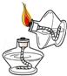点燃酒精灯 B． 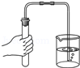
检查气密性 C． 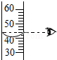读取液体体积 D． 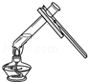
加热液体

考点： 加热器皿-酒精灯；测量容器-量筒；给试管里的液体加热；检查装置的气密性．
专题： 常见仪器及化学实验基本操作．
分析： A、点燃酒精灯时，用火柴点燃，如果用燃着的酒精灯去点燃另一个酒精灯，会引起酒精失火，造成危险．
B、在检查装置的气密性时，先将导管放入水槽中，然后用手握住试管外壁；
C、读取液体体积，视线应与液体的凹液面最低处保持水平；
D、根据酒精灯的使用注意事项分析；
解答： 解：A、点燃酒精灯时，应用火柴点燃．图中操作错误会引起安全事故．图中操作错误．
B、在检验装置的气密性时，利用的是装置内气体的压强改变，有气泡冒出时，说明装置气密性良好，否则气密性不好；图中操作正确．
C、读取液体体积时，视线应与液体的凹液面最低处保持水平，图中操作错误，图中操作错误；
D、用酒精灯给物体加热时，要用外焰，图中操作错误；
故选B．
点评： 本题主要了解各操作的注意事项；量筒及酒精灯的使用的方法；了解具备基本的化学实验技能是学习化学和进行化学探究活动的基础和保证．只有掌握化学实验的基本技能，才能安全、准确地进行化学实验．

14．下列实验操作正确的是（ ）
A． 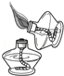点燃酒精灯 B． 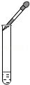
滴加液体 C． 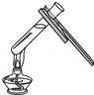加热液体 D． 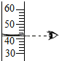读取液体体积
考点： 加热器皿-酒精灯；测量容器-量筒；液体药品的取用；给试管里的液体加热．
专题： 常见仪器及化学实验基本操作．
分析： A、点燃酒精灯不能用酒精灯引燃容易发生火灾；B、根据胶头滴管的用法不能伸入试管内；C、根据给试管内液体加热注意事项：试管内液体量不能超过试管容积的三分之一，试管与桌面呈45度角．开始加热时要预热，再在不停移动试管使液体中下部均匀受热；D、根据量筒的读数方法考虑．
解答： 解：A、点燃酒精灯要用火柴点燃，不能用酒精灯引燃，容易引发火灾，故A错；
B、在使用胶头滴管时，要垂悬在试管上方，不能伸入试管内，故B错；
C、试管内液体量超过了试管容积的，还需要不停移动试管使液体中下部均匀受热，故C错；
D、量筒的读数方法：视线与凹液面最低处保持水平，故D正确．
故选D．
点评： 本题难度不大，熟悉各种仪器的用途及使用注意事项、掌握常见化学实验基本操作的注意事项是解答此类试题的关键．

15．下列实验操作错误的是（ ）
A． 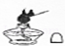点燃酒精灯 B． 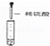
滴加溶液 C． 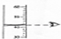量筒读数 D．
放置滴管

考点： 加热器皿-酒精灯；测量容器-量筒；液体药品的取用．
专题： 常见仪器及化学实验基本操作．
分析： A、点燃酒精灯时，用火柴点燃；
B、根据胶头滴管的使用方法判断；
C、根据量取液体时读数的方法分析判断；
D、根据放置滴管的方法分析判断．
解答： 解：A、点燃酒精灯时，用火柴点燃，绝对禁止用燃着的酒精灯去点燃另一个酒精灯，故A正确；
B、用胶头滴管向试管内滴加液体时，滴管要竖直、悬空不能伸入烧杯内，故B正确；
C、量取液体时读数时视线要与凹液面的最低处保持水平，故C正确；
D、滴管用完后要洗净竖立放在试管架上或容器内，防止液体倒流回胶头内腐蚀胶头，故D错误．
故选D．
点评： 掌握酒精灯等常用仪器的使用及其注意事项；了解取用固体药品和加热液体的方法和注意事项．

16．下列图示实验操作中，正确的是（ ）
A． 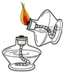点燃酒精灯 B． 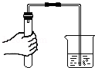
检查装置的气密性
C． 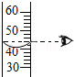读出液体的体积 D． 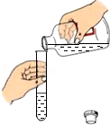
液体的取用

考点： 加热器皿-酒精灯；测量容器-量筒；液体药品的取用；检查装置的气密性．
专题： 常见仪器及化学实验基本操作．
分析： A、根据酒精灯的正确使用方法进行分析；
B、根据检验装置气密性的正确操作进行分析；
C、根据量筒的正确使用方法进行分析；
D、根据液体样品的正确取用方法进行分析．
解答： 解：A、点燃酒精灯要用火柴，不能用酒精灯对燃，故A错误；
B、检验装置的气密性，先将导管一段伸入水中，然后用手紧握试管外壁，导管口有气泡冒出，证明气密性良好，故B正确；
C、量筒读数，视线要与凹液面的最低处保持水平，故C错误；
D、瓶塞应该倒放，试管要倾斜，故D错误．
故选：B．
点评： 本题主要考查实验仪器及基本实验操作等相关内容．在化学实验操作时，要按照严格的操作规范进行，防止意外事故的发生．

17．下列实验操作正确的是（ ）
A． 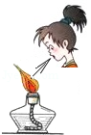熄灭酒精灯 B． 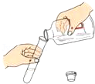
倾倒液体 C． 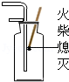气体验满 D． 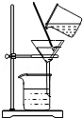
液体过滤

考点： 加热器皿-酒精灯；液体药品的取用；过滤的原理、方法及其应用．
专题： 常见仪器及化学实验基本操作．
分析： A、根据熄灭酒精灯不能吹灭，要用灯帽盖灭进行分析；
B、根据倾倒液体时，标签向着手心，瓶塞倒放在桌面上进行分析；
C、根据气体验满时，火柴要放在集气瓶口进行分析；
D、根据过滤的正确操作进行分析．
解答： 解：A、熄灭酒精灯不能吹灭，要用灯帽盖灭，故A错误；
B、倾倒液体时，标签向着手心，瓶塞倒放在桌面上，故B错误；
C、气体验满时，火柴要放在集气瓶口，故C错误；
D、图中的过滤操作符合正确操作的要求，故D正确．
故选：D．
点评： 化学基本实验操作的考查，侧重基础和实验操作能力，注重培养学生严格的实验态度．

18．下列实验操作中，正确的是（ ）
A． 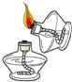点燃酒精灯 B． 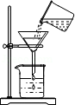
过渡
C． 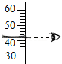量取液体体积读数 D． 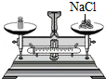
称量NaCl固体

考点： 加热器皿-酒精灯；测量容器-量筒；称量器-托盘天平；过滤的原理、方法及其应用．
专题： 常见仪器及化学实验基本操作．
分析： A、根据酒精灯的正确使用方法进行分析；
B、根据过滤的正确操作方法进行分析；
C、根据量筒的正确使用方法进行分析；
D、根据天平的正确使用方法进行分析．
解答： 解：A、点燃酒精灯不能引燃，要用火柴点燃，故A错误；
B、过滤时要用玻璃棒引流，漏斗尖嘴部分紧贴烧杯内壁，故B错误；
C、量筒读数时，视线要与凹液面最低处保持水平，故C正确；
D、称量时，左物右码，药品不能直接放在托盘上，故D错误．
故选：C．
点评： 解答本题关键是要熟记常见仪器的使用方法，熟悉实验基本操作．

二、填空题（共5小题）（除非特别说明，请填准确值）
19．如图是探究酒精灯灯焰结构及性质的实验示意图：请写出图中所示灯焰各部分的名称：
a 外焰 ，b 内焰 ，c 焰心 ．
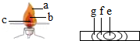

考点： 加热器皿-酒精灯．
专题： 常见仪器及化学实验基本操作．
分析： 酒精灯火焰可分为外焰、内焰、焰心，三种灯焰的温度不同，根据烤焦的程度判断属于火焰的哪一层．
解答： 解：酒精灯的火焰由外向内依次是：外焰、内焰、焰心，并且温度由外向内依次降低，也就是说外焰温度最高．
故答案为：外焰；内焰；焰心．
点评： 本题考查酒精灯灯焰结构，难度不大，注意熟悉火焰的三层分布，懂得外焰温度最高，一般加热时都用外焰加热．

20．在用酒精灯加热时，常用其火焰的外焰部分，原因是 酒精灯外焰温度较高，且能使被加热物体受热均匀 ．

考点： 加热器皿-酒精灯．
专题： 常见仪器及化学实验基本操作．
分析： 根据酒精灯使用的注意事项分析，酒精灯外焰温度较高，且能使被加热物体受热均匀．
解答： 解：酒精灯外焰温度较高，且能使被加热物体受热均匀，故用酒精灯的外焰加热，故答案为：酒精灯外焰温度较高，且能使被加热物体受热均匀．
点评： 了解使用酒精灯用外焰加热的原因，酒精灯外焰温度较高，且能使被加热物体受热均匀．

21．如图，灯焰处a为 外焰 ，b为 内焰 ，c为 焰心 ．
把一根火柴梗横放在酒精灯的火焰中，1﹣2秒后取出，观察到火柴梗在 a 处（填a、b、c）的部分最先碳化（变黑），说明 外焰温度最高 ．
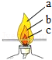

考点： 加热器皿-酒精灯．
专题： 常见仪器及化学实验基本操作．
分析： 根据酒精灯火焰的分层和外焰温度最高解答．
解答： 解：酒精灯灯焰分焰心、内焰和外焰三个部分，由于三层火焰的温度不同，如果把火柴梗放入火焰中，它被烧的程度不同，现象也不同，外焰温度最高，从图中可知a处在蜡烛燃烧的外焰，所以a处最先碳化．外焰与氧的接触面积最大，燃烧最充分温度最高．
故答案为：a为外焰，b为内焰，c为焰心．a，外焰温度最高．
点评： 了解酒精灯火焰的分层情况，知道如何正确的使用酒精灯．

22．取一根火柴梗，拿住一端迅速平放入酒精灯的火焰中（如图），约1s～2s后取出，可观察到 C 处（填序号）的火柴梗最先碳化，说明 外 焰温度最高，因此加热时，试管应放在酒精灯的 外 焰上．
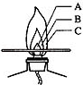

考点： 加热器皿-酒精灯．
专题： 常见仪器及化学实验基本操作．
分析： 酒精灯的灯焰分为三部分：内焰、外焰、焰芯，其中外焰的温度最高，所以我们一般用外焰加热．
解答： 解：酒精灯的灯焰分为三部分：内焰；外焰；焰芯，其中外焰的温度最高所以当把火柴梗放在酒精灯火焰上时，外焰部分最先变黑，所以加热时，试管应放在酒精灯的外焰上加热．
故答案为：C，外，外．
点评： 酒精灯的使用是2015年中考中的必考题目，所以要熟练掌握酒精灯在使用过程中的注意事项．

23．用“，，45°”等数字填空：
①向酒精灯内添加酒精时，不能超过酒精灯容积的 ；
②用试管夹夹持试管时，试管夹应夹持在距管口 处；
③给试管内液体加热时，液体体积应不超过试管容积的 ；给试管加热时，使试管倾斜一定角度约 45° ．

考点： 加热器皿-酒精灯；挟持器-铁夹、试管夹、坩埚钳；给试管里的液体加热．
专题： 常见仪器及化学实验基本操作．
分析： ①根据酒精灯的使用方法进行分析；
②根据给试管内液体加热的注意事项进行分析；
③根据实验室给试管内液体药品加热的正确操作方法进行分析．
解答： 解：①向酒精灯内添加酒精时不可超过酒精灯容积的；
②用试管夹夹持试管时，试管夹应夹持在距管口处；
③给试管内液体加热时，液体体积应不超过试管容积的，给试管加热时，使试管倾斜一定角度约45°．
故答案为：①；
②；
③，45°．
点评： 化学实验的基本操作是做好化学实验的基础，学生要在平时的练习中多操作，掌握操作要领，使操作规范．

三、解答题（共3小题）（选答题，不自动判卷）
24．请根据有关实验操作回答下列问题：
（1）用酒精灯火焰的外焰给试管内的液体加热，理由是 酒精灯外焰温度较高，且能使被加热物体受热均匀 ；
做铁丝在氧气中燃烧实验时，在集气瓶中预先放少量水的目的是 防止热的四氧化三铁溅落，使集气瓶炸裂 ；
（3）点燃可燃性气体之前，首先要进行的操作是 验纯 ；
（4）测定酸性溶液的酸碱度时，预先湿润pH试纸，导致测得的结果 偏大 （填“偏大”、“偏小”或“不变”）．

考点： 加热器皿-酒精灯；溶液的酸碱度测定；氧气的化学性质；氢气、一氧化碳、甲烷等可燃气体的验纯．
专题： 常见仪器及化学实验基本操作．
分析： （1）根据酒精灯使用的注意事项分析，酒精灯外焰温度较高，且能使被加热物体受热均匀．
据铁丝燃烧实验分析解答，铁丝燃烧时要在集气瓶中预先放少量水或细沙，目的是为了防止热的四氧化三铁溅落，使集气瓶炸裂．
（3）点燃可燃性气体时，应先验纯后点燃，防止气体不纯，引起爆炸．
（4）不能用水湿润pH试纸，否则稀释了待测溶液，使溶液的酸碱性减弱，测定结果不准确，据此进行分析判断．
解答： 解：（1）酒精灯外焰温度较高，且能使被加热物体受热均匀，故用酒精灯的外焰加热，故答案为：酒精灯外焰温度较高，且能使被加热物体受热均匀．
在做铁丝在氧气中燃烧的实验时，要在集气瓶中预先放少量水或细沙，目的是为了防止反应后生成的热的四氧化三铁溅落到集气瓶底，使集气瓶炸裂；
故答案为：防止热的四氧化三铁溅落，使集气瓶炸裂．
（3）为防止气体不纯，引起爆炸，点燃可燃性气体前，先检验气体的纯度，后点燃；故答案为：验纯．
（4）用水湿润pH试纸，稀释了待测溶液，使溶液的酸碱性减弱，若测定的是酸性溶液，则会使测定结果变大；故答案为：偏大．
点评： 化学实验的基本操作是做好化学实验的基础，学生要在平时的练习中多操作，掌握操作要领，使操作规范．

25．学习化学的一个重要途径是科学探究，实验是科学探究的重要手段．正确掌握实验操作，不但能从实验中获得许多重要的化学知识还能提高学生科学探究能力．
（1）正确的实验操作对实验结果、人身安全都非常重要．下列实验操作正确的是 C ．
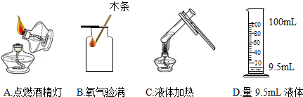
请根据下列装置回答有关问题：
若用下述A装置制取二氧化碳，则发生反应的化学方程式为 CaCO₃+2HCl=CaCl₂+CO₂↑+2H₂O ，若要制取和收集一瓶干燥的二氧化碳气体，其装置接口的连接顺序是（用接口字母顺序从左至右连接） a→f→e→c ．
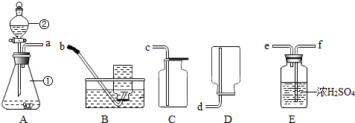
（3）根据下面对比实验回答，该对比实验得出的结论是 二氧化碳溶于水生成碳酸 ．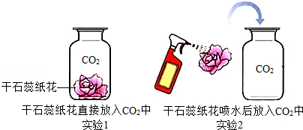
（4）已知过氧化钠（Na₂O₂）可与CO₂反应生成O₂和纯碱，且该反应为放热反应．
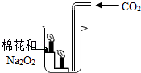
①写出Na₂O₂可与CO₂反应的化学方程式．
②请解释棉花剧烈燃烧的原因．
（5）下图是某同学用氢氧化钠固体和水配置60g10%的NaOH溶液的部分操作过程，该同学在称量氢氧化钠时，先在两个托盘上各放上一张质量相同的纸片，然后把药品直接放在纸上称量．
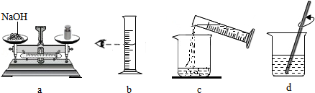
a操作中的错误是 氢氧化钠没有放在玻璃容器中称量 ．
（6）现有变质的氢氧化钠样品14.6g，滴加足量的稀盐酸，充分反应后，收集到气体4.4g，则样品的组成是什么？质量各是多少克？

考点： 加热器皿-酒精灯；测量容器-量筒；给试管里的液体加热；一定溶质质量分数的溶液的配制；气体的干燥（除水）；氧气的检验和验满；二氧化碳的实验室制法；二氧化碳的化学性质；根据化学反应方程式的计算；燃烧与燃烧的条件．
专题： 有关化学方程式的计算；溶液、浊液与溶解度；碳单质与含碳化合物的性质与用途；常见仪器及化学实验基本操作；常见气体的实验室制法、检验、干燥与净化．
分析： （1）A、根据使用酒精灯的方法进行分析判断；B、根据氧气验满的方法进行分析判断；C、根据给试管内液体加热的方法进行分析判断；D、根据量筒的选择进行分析判断；实验室通常用稀盐酸与大理石（或石灰石）反应制取二氧化碳，碳酸钙与盐酸反应生成氯化钙、水和二氧化碳，写出反应的方程式；根据反应物的状态和反应条件选择发生装置，利用浓硫酸可以干燥，根据二氧化碳的密度选择收集方法，然后进行顺序连接；
（3）联想验证二氧化碳溶于水的实验设计思路即可解答；
（4）根据化学方程式的书写及燃烧的条件进行分析解答；
（5）根据腐蚀性药品称量时的注意事项进行分析；
（3）根据反应有二氧化碳生成可判断样品的组成，利用化学方程式进行计算即可正确解答．
解答： 解：（1）A、点燃酒精灯时要用火柴引燃，不能用燃着的酒精灯去引燃，错误；
B、进行气体验满时，要把火柴放到集气瓶口而不能伸入集气瓶里面，错误；
C、给试管里的液体加热时，液体体积不能超过试管容积的三分之一；用酒精灯的外焰加热；试管要向上倾斜，与桌面成45度角，图示操作正确；
D、用量筒量取液体时，要选择合适的量筒，量取9.5ml液体时要用10ml量筒量取，用100ml量筒量取时，会造成量取不准确，错误；
故选：C．
实验室通常用稀盐酸与大理石（或石灰石）反应制取二氧化碳，碳酸钙与盐酸反应生成氯化钙、水和二氧化碳，反应的方程式：CaCO₃+2HCl=CaCl₂+H₂O+CO₂↑；
制取二氧化碳选择A装置，干燥二氧化碳气体则通过浓硫酸，进气口是长管，这样气体能够与浓硫酸充分的接触而得到干燥，收集二氧化碳则采用向上排空气法，故连接的顺序为：a→f→e→c；
故答案为：CaCO₃+2HCl=CaCl₂+H₂O+CO₂↑；a→f→e→c．
（3）对比试验1、2，CO2不能使干石蕊纸花变色，但干石蕊花喷水后放入二氧化碳中，变红色，证明二氧化碳溶于水后生成的新物质能使石蕊变红，故可证明二氧化碳溶于水生成碳酸；
故答案为：二氧化碳溶于水生成碳酸；
（4）①过氧化钠和二氧化碳反应生成碳酸钠和氧气，其化学方程式为：2Na₂O₂+2CO₂=2Na₂CO₃+O₂↑；②过氧化钠和二氧化碳反应生成碳酸钠和氧气，因为氧气具有助燃性，该反应又放出大量的热，所以满足了棉花燃烧的条件，因此棉花会剧烈燃烧；
故答案为：①2Na₂O₂+2CO₂=2Na₂CO₃+O₂↑；②因为氧气具有助燃性，该反应又放出大量的热，达到了棉花的着火点，所以满足了棉花燃烧的条件，因此棉花会剧烈燃烧；
（5）因为氢氧化钠具有强烈的腐蚀性，所以称量时要放在玻璃容器内称量，故答案为：氢氧化钠没有放在玻璃容器中称量；
（6）因为加入盐酸有二氧化碳生成，所以样品中有碳酸钠，设样品中碳酸钠的质量为x，
Na₂CO₃+2HCl═CO₂↑+H₂O+2NaCl
106 44
x 4.4g
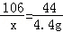
解得x=10.6g
氢氧化钠的质量是14.6g﹣10.6g=4g
答：样品是NaOH和Na₂CO₃，质量分别是NaOH4g，Na₂CO₃10.6g．
点评： 本题考查知识点较多，基础性强，解答此题可依据已有知识进行．

26．结合图示，回答下列问题：
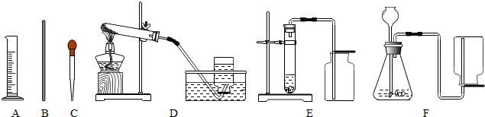
（1）使用酒精灯时，要注意 绝对禁止用一酒精灯去引燃另一酒精灯 （答一点即可）；
稀释浓盐酸时，除了用到仪器A、B、C外，还需要的玻璃仪器是 烧杯 ；
（3）实验室制取CO₂气体时，应选择的实验装置是 E （填字母序号）．检验CO₂气体的化学方程式为 Ca（OH）₂+CO₂=CaCO₃↓+H₂O ．

考点： 加热器皿-酒精灯；浓硫酸的性质及浓硫酸的稀释；二氧化碳的实验室制法；二氧化碳的检验和验满；书写化学方程式、文字表达式、电离方程式．
专题： 实验性简答题．
分析： （1）根据酒精灯的使用分析；
根据稀硫酸的稀释分析；
（3）根据二氧化碳的制取分析．
解答： 解：（1）使用酒精灯时，要注意：“两查、两禁、一不可”，绝对禁止用一酒精灯去引燃另一酒精灯，绝对禁止向燃着的酒精灯内添加酒精；用完酒精灯，应用灯帽盖灭；不可用嘴去吹；故答案为：绝对禁止用一酒精灯去引燃另一酒精灯；
稀释浓硫酸时，除了用到仪器A、B、C外，还需要的玻璃仪器是烧杯；故答案为：烧杯；
（3）实验室制取CO₂，是在常温下，用大理石或石灰石和稀盐酸制取的，碳酸钙和盐酸互相交换成分生成氯化钙和水和二氧化碳，因此不需要加热．二氧化碳能溶于水，密度比空气的密度大，因此只能用向上排空气法收集．二氧化碳一般用澄清的石灰水检验：把气体通入澄清的石灰水中，石灰水变浑浊，就证明是二氧化碳；
故答案为：E；Ca（OH）₂+CO₂=CaCO₃↓+H₂O．
点评： 本题难度不大，考查酒精灯的使用方法，了解使用酒精灯时要注意“两查、两禁、一不可”是正确解答本题的关键．

